El Foro Social Panamazónico (FOSPA), la Asamblea Mundial Amazónica (AMA) y la Red Eclesial Panamazónica (REPAM) solicitan la oportunidad de entregar conclusiones, propuestas y demandas en la Cumbre de Presidentes Amazónicos.
Por CAAAP
Redes civiles y de la Iglesia Católica comprometidas con el cuidado de la Amazonía y sus pueblos se han unido en un espacio de sinergia con el objetivo de participar en la Cumbre de Presidentes Amazónicos, prevista a realizarse en mayo próximo. El Foro Social Panamazónico (FOSPA), la Asamblea Mundial Amazónica (AMA) y la Red Eclesial Panamazónica (REPAM) están solicitando la oportunidad de entregar propuestas y demandas en este evento, así como organizar un encuentro paralelo para profundizar en estos temas y fortalecer las alianzas panamazónicas.
En preparación para estas actividades, se viene desarrollando un calendario de debates de ocho temas coincidentes con las Iniciativas de Acción del FOSPA. En este mes se abordó Deforestación y Cambio Climático el 1 de febrero; Soberanía, Seguridad Alimentaria y Agroecología el 8 de febrero, y Deuda y Clima en la Amazonía el 15 de febrero. El Foro Social Panamazónico planea culminar estos debates con consultas (asambleas) nacionales antes de la Cumbre de Presidentes Amazónicos.
Los debates programados para el próximo mes son Minería (1 de marzo), Tierra y territorio (8 de marzo), Derecho al Agua y Derechos de los Ríos (15 de marzo), Mujeres, defensa de cuerpos y territorios (24 de marzo) y Economías transformadoras (propuestas y peligros) el 29 de marzo. Todos los interesados pueden sumarse contactando al correo electrónico alonsogondel@gmail.com para mayor información.

NO PODEMOS FALLAR
En una reciente carta pública, enviada de forma conjunta entre el FOSPA, la REPAM y la AMA a los presidentes de Brasil, Ecuador, Colombia, Venezuela, Bolivia, Guyana, Surinam; se hace un llamado para que la sustentabilidad de la vida sea el centro de las políticas globales. Para ello, se plantean cinco propuestas para efectos del proceso de creación de espacios permanentes de diálogo de los gobiernos con las organizaciones de pueblos indígenas amazónicos y los movimientos sociales.
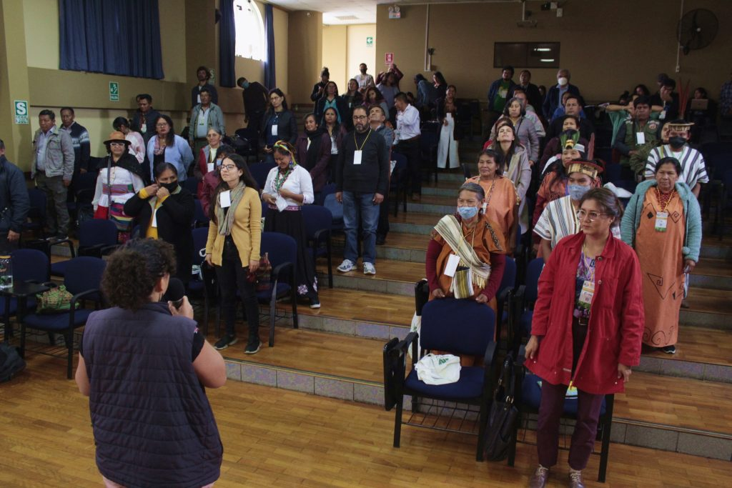Pre Foro Social Panamazónico desarrollado en Lima, Perú, en 2022. Foto: CAAAP
Entre estas están que existan espacios definidos para la participación de las organizaciones de pueblos indígenas y de la sociedad civil organizada en la elaboración, implementación de políticas, programas y proyectos; así como en la gestión de fondos de financiación ambiental para la Amazonía; que se garantice la presencia de las mujeres y sus organizaciones, y que todos los proyectos para la Amazonia constituyan y lleven a cabo los protocolos
de Consulta Libre, Previa e Informada, según el Convenio 169 de la Organización Internacional del Trabajo.
Asimismo, se hace énfasis en que las políticas de integración regional sean populares, respetando y promoviendo la autodeterminación de los pueblos amazónicos; y que las propuestas y acciones de la Carta de Belém, elaboradas en el X Foro Social Panamazónico, sean consideradas en la planificación de los gobiernos nacionales y subnacionales de la Amazonia.
«No podemos fallar. La Amazonía y sus habitantes somos una pieza fundamental para garantizar el futuro planetario. Existe una deuda con los pueblos originarios, una responsabilidad con nosotros mismos, con el planeta y con las generaciones futuras. No podemos fallar, el tiempo es ahora y es con nuestra participación», menciona el documento.

POR JUSTICIA DE GÉNERO
En el documento enviado a los mandatarios de Estado también se destaca la importancia de reconocer y abordar la violencia patriarcal contra las mujeres en el contexto de las comunidades indígenas y su relación con la selva amazónica. Las mujeres son vistas como actores cruciales en el mantenimiento de la sostenibilidad de la comunidad y las tradiciones culturales, y como tales, son cada vez más el blanco estratégico en las agresiones a los pueblos indígenas, subrayan.
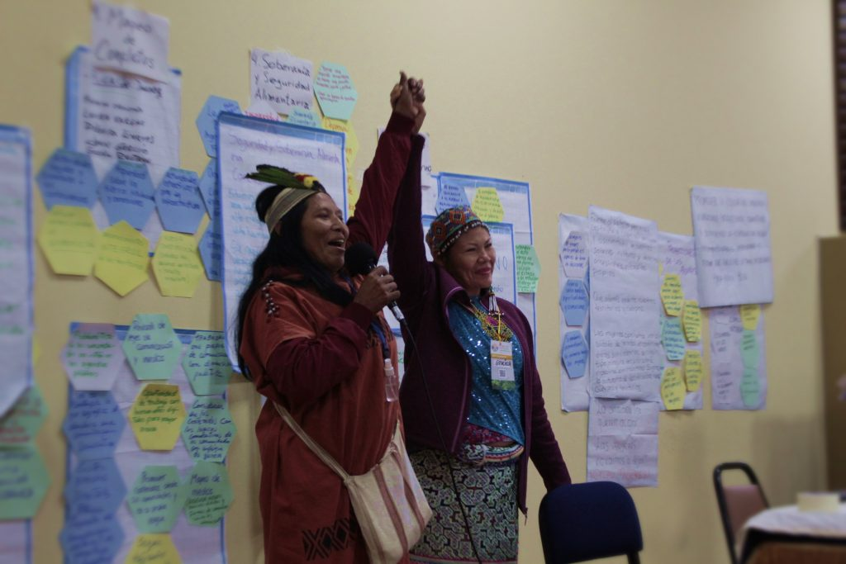Lideresas amazónicas participan del Pre FOSPA Perú. Foto: CAAAP.
Esta violencia no solo afecta su bienestar físico y emocional, sino también sus medios de vida y sus derechos como seres humanos. «Consideramos necesario colocar la justicia de género, la necesidad de apostar por organizaciones incluyentes en igualdad y equidad, y que los Estados reconozcan a las mujeres en su diversidad como el centro de las luchas para lograr sociedades justas», menciona la carta.
Fuente: CAAAP
https://www.repam.net/es/redes-amazonicas-unen-esfuerzos-para-defender-la-amazonia-no-podemos-fallar/

